Мемлекет басшысы Нұрсұлтан Әбішұлы Назарбаевтың

жыл сайынғы Қазақстан халқына жолдауын

«Жылымды негізгі мектебі» КММ бойынша

түсіндіру жұмысы жайында

**АҚПАРАТ**

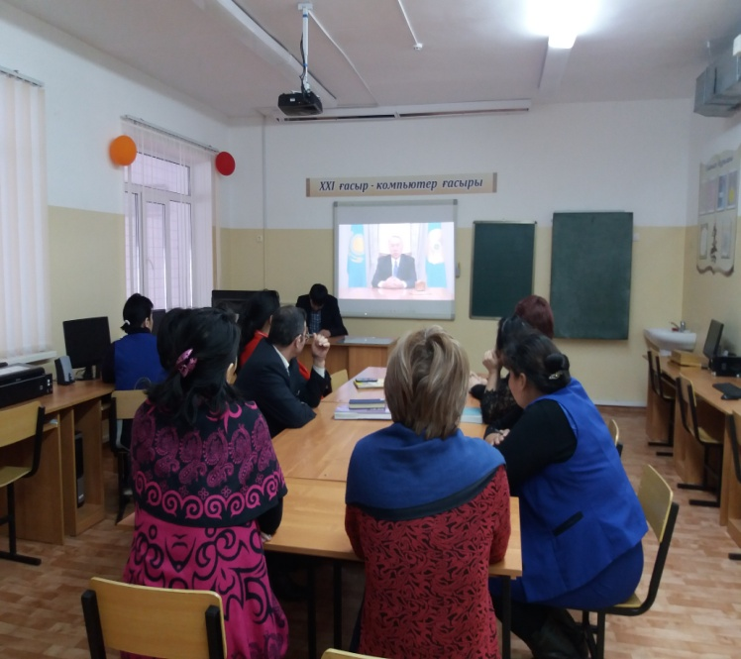 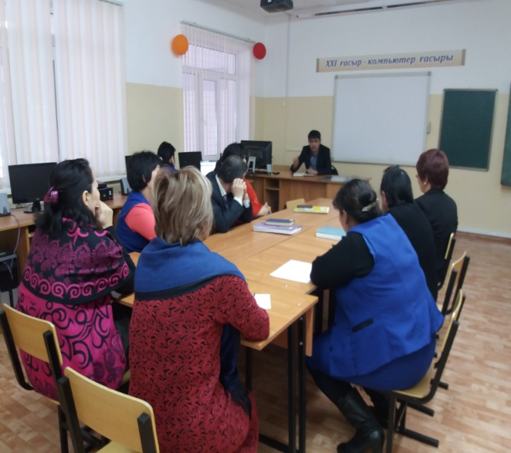

10.01.2018 жылы Зеренді ауданы Жылымды негізгі мектебінде Елбасы Н.Ә.Назарбаевтың жыл сайынғы жолдауын талқылап, түсіндірме жұмыс жүргізілді. Елбасының жолдауы жайындағы мәлімдемесінің бейне ролигі көрсетілді. Содан кейін мектеп директоры Н.М.Жылқыбай мектеп ұжымына ел басының айтқан 10 нақты міндеттеріне тоқталып, Елбасының халқының дамудың қай сатысына шыққанын дәл түсініп, енді қай сатыға көтерілу керектігін нақты біліп, бағамдап отыратынын айтып өтті. Нақты 7-ші міндет адами капитал жайында сөз қозғалғанда мектеп мұғалімдері «Мұғалімдердің абыройын арттыру - еліміздің болашығының абыройын арттырумен тең» деп, бір қуанып қалды.

Осы жолдаудығы аталған 10 міндет жүзеге асатын болса, Отанымыз әлемдегі дамыған елдердің қатарында алғы шектерден көрінетініне Жылымды мектебінің ұжымы кәміл сенеді.

Мемлекет басшысы Нұрсұлтан Әбішұлы Назарбаевтың

жыл сайынғы Қазақстан халқына жолдауын оқушыларға түсіндіру жұмысы жайында

**АҚПАРАТ**

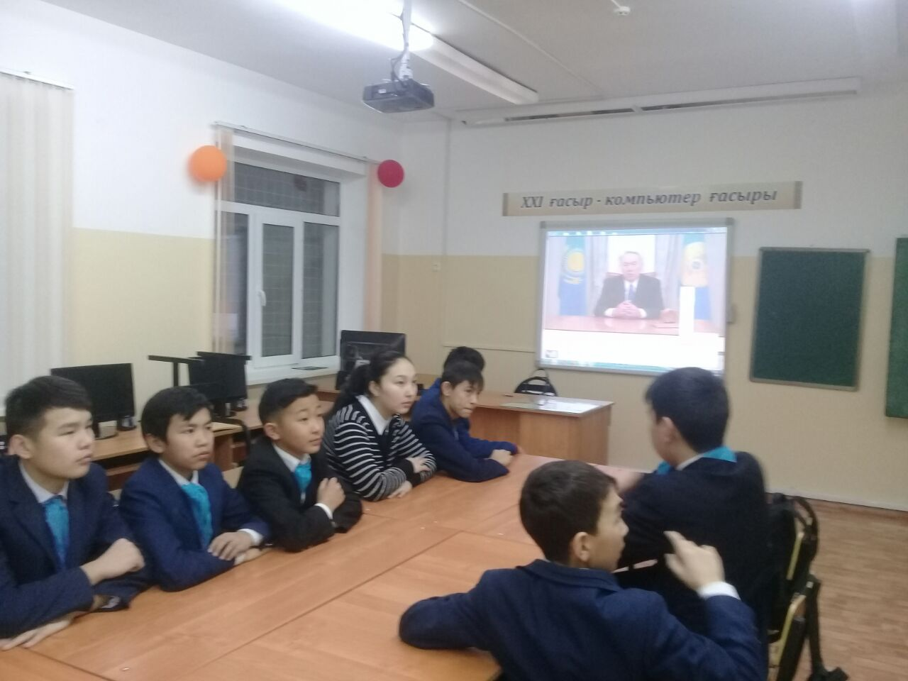 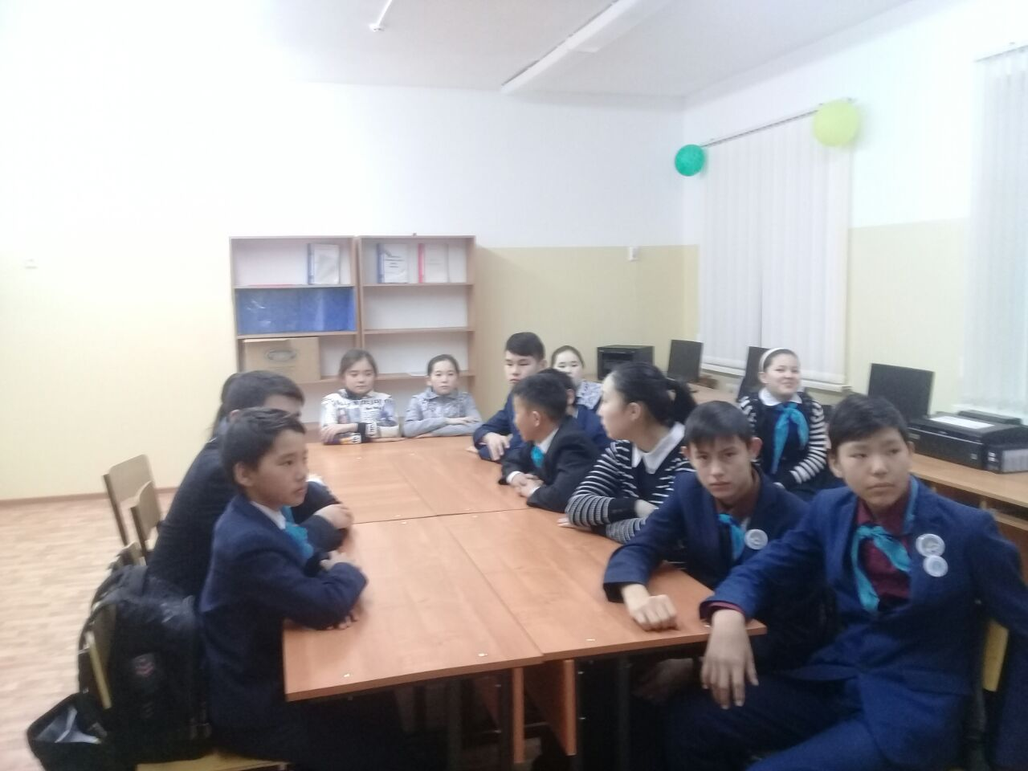

11.01. күні Жылымды негізгі мектебінде 5-9 сынып оқушылары арасында Қазақстан Республикасының президенті Нұрсұлтан Назарбаевтың жыл сайынғы жолдауынан қысқаша мәлімет беріліп, бейнеролик көрсетілді. Оқушыларға бұл жолдаудың нақты қандай қадамдардан тұратыны, жыл сайын осындай жолдау жарияланатыны туралы айтылды. Бұл жолдаудың біз үшін маңыздылығы түсіндіріліп өтті.